直播课堂学习操作流程（学生）
- 如果是在电脑上观看直播，可以通过点击给出的直播链接地址进入直播课堂登录页面，直播开始之前或者直播已经结束则不能进入。（如果是手机、pad移动端观看直播，可直接扫给出的二维码进入直播课堂登录页面，注意：手机观看会产生无线网络流量，建议在wifi环境下观看）。
- 进入直播课堂登录页面后，需要输入账号和密码，账号为学号，密码是8位出生日期，比如出生日期是1991年1月12日的，则密码为19910112，登录成功后进入直播课堂。
- 如果在电脑上第一次进入直播课程，需要启用flash插件，点击“启用flash”按钮，启用插件，如果没有安装过flash插件，则需要点击“下载flash”按钮下载flash插件。（在手机手机、pad移动端观看则不需要这一步骤）
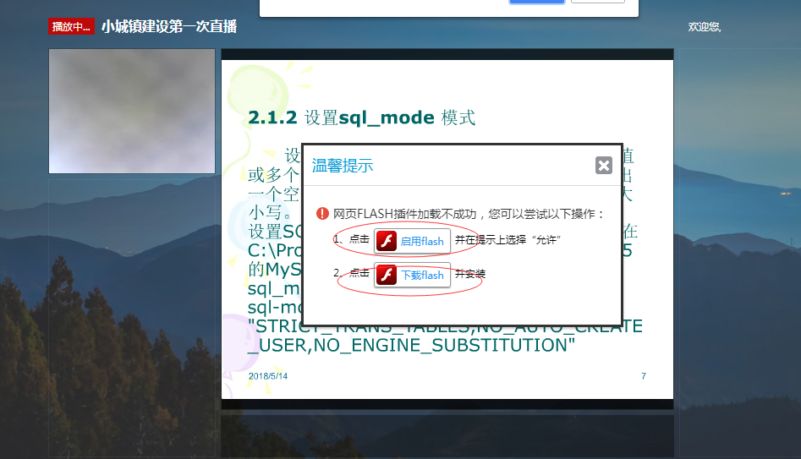

- 如果教师启用了聊天、问答功能，学生在观看直播过程可以聊天和提问题。
